|  |  |  |
| --- | --- | --- |
| sie_logo_black_rgb | **خبر صحفي** | |
|  |
|  | نورمبيرغ، 7 يونيو 2017 | |
|  | |

|  |  |
| --- | --- |
| Siemens AG  Communications  Head: Clarissa Haller | Werner-von-Siemens-Straße 1  80333 Munich  Germany |
| Reference number: PR2017060306DFEN | |

**سيمنس وتاتا للخدمات الاستشارية تتعاونان في مجال إنترنت الأشياء الصناعي عبر منصة مايندسفير**

* تقوم شركة تاتا للخدمات الاستشارية بموجب هذا التعاون بتطوير تطبيقات وخدمات رقمية للعملاء الصناعيين
* في مرحلة لاحقة، سيكون هناك المزيد من التعاون للعملاء في مجال الطاقة والرعاية الصحية والسكك الحديدية وتقنيات البناء
* يستفيد العملاء من تجربة صناعية جديدة ورؤى رقمية
* تطوير وإدارة تطبيقات خاصة بالمنصة الرئيسية لنظام مايندسفير وبوابة "مايندكونيكت نانو"

أعلنت سيمنس وشركة تاتا للخدمات الاستشارية، الرائدة عالمياً في مجال خدمات تكنولوجيا المعلومات والاستشارات وحلول الأعمال، عن تعاون جديد في مجال إنترنت الأشياء. وسيتيح التعاون الجديد، الذي يركز على العملاء في قطاع الصناعات التحويلية والطاقة وتقنيات البناء والرعاية الصحية والسكك الحديدية، للعملاء الاستفادة من رؤى بيانات وخدمات جديدة قائمة على منصة مايندسفير، نظام التشغيل المفتوح لإنترنت الأشياء من سيمنس.

وسيستفيد العملاء من تطبيقات جديدة لمنصة مايندسفير من شركة تاتا للخدمات الاستشارية، مما يتيح خدمات رقمية وتحليلية جديدة مثل الصيانة الاستباقية ومراقبة الطاقة. وستوفر حلول سيمنس وتاتا للخدمات الاستشارية للعملاء إمكانية استكشاف نماذج جديدة تعتمد على إنترنت الأشياء والاستفادة من الفرص التي يوفرها الاقتصاد الرقمي.

وفي تعليقه على هذا التعاون، قال ميلند لكاد، نائب الرئيس التنفيذي والرئيس العالمي للتصنيع في شركة تاتا للخدمات الاستشارية: "يعود تعاوننا مع شركة سيمنس في مجال الابتكار التكنولوجي إلى عدة سنوات، وسيتيح هذا التعاون الجديد لعملائنا تحقيق خطوات كبيرة في مجال إنترنت الأشياء. ومع الاتفاق الخاص بمنصة مايندسفير، سنقوم بتكثيف وتعزيز شراكتنا ودعم عملائنا للاستفادة من الفرص التي يتيحها الابتكار الرقمي. ولن يستفيد عملاؤنا من الخبرات في مجال تطوير التطبيقات وتكامل النظم وحسب، بل أيضاً من تجربة مباشرة في مجال تطوير المنصة".

ومن شأن التحول الرقمي في القطاع، والذي تقوم فيه التقنيات الرقمية بإعادة تشكيل صناعات بأكملها بشكل جذري، أن يخلق فرصاً كبيرة للشركات من مختلف الأشكال والأحجام في جميع أنحاء العالم. وفي البداية سيتركز البرنامج في قطاع الصناعات التحويلية، حيث اكتسب إنترنت الأشياء بالفعل قوة كبيرة نظرا لحجم البيانات الهائل الذي يتم توليده في عملية الإنتاج، مما يتيح ابتكارات رئيسية في أداء النظام والاتصال.

ومن خلال هذه الشراكة، ستقوم تاتا للخدمات الاستشارية أيضاً بدعم تطورات في مجال بوابة مايندكونكت نانو، البوابة السحابية التي يمكن استخدامها لربط الإنتاج بالتحليل القائم على السحابة لبيانات الآلة والإنتاج. وبالإضافة إلى ذلك، ستعمل سيمنس وتاتا للخدمات الاستشارية بموجب هذه الشراكة الجديدة، على استكشاف فرص تنفيذ منصة مايندسفير الرئيسية، بما في ذلك خدمات التشغيل والدعم، مثل إدارة التطبيقات والبنية التحتية، فضلا عن خدمات التحليل والاختبار.

وأضاف ستيف بشادا، نائب الرئيس التنفيذي والمدير العام لمصة مايندسفير في شركة سيمنس: "إن كفاءة هندسة البرمجيات وقدرات التنفيذ التي تتمتع بها تاتا للخدمات الاستشارية تجعل منها شريكاً مهماً لشركة سيمنس وعملائنا. وستقوم سيمنس بالتعاون مع تاتا للخدمات الاستشارية بمساعدة العملاء على تقييم واستخدام البيانات لتحقيق رؤى جديدة يمكن أن تمهد الطريق لخلق نماذج أعمال جديدة تماماً، مثل بيع ساعات التشغيل أو الخدمات بدلا من الآلات".

واستناداً إلى تجربة تاتا للخدمات الاستشارية، ستقدم الشركة تطبيقات مايندسفير بالإضافة إلى خدمات رقمية وتحليلية يمكن أن تقلل من أوقات التوقف وتكاليف الصيانة ذات الصلة واستهلاك الطاقة، وتزيد في الوقت نفسه من عمر الآلات.

وستقوم تاتا للخدمات الاستشارية من خلال هذا التعاون الجديد بتطبيق خبراتها الواسعة والعميقة في مجالات تقنية مثل التشغيل الآلي، وإنترنت الأشياء وقدرات الاتصال، مع التركيز على تنفيذ تطبيقات الحقل البني في بيئات متنوعة. وسيستفيد العملاء من خبرة واسعة في عمليات الصناعة عبر سلسلة القيمة، بما في ذلك تصميم وهندسة المنتجات وتنفيذ وخدمات الإنتاج. وستستغل هذه الحلول الجديدة كامل إمكانات نظام التشغيل المفتوح لإنترنت الأشياء من سيمنس.

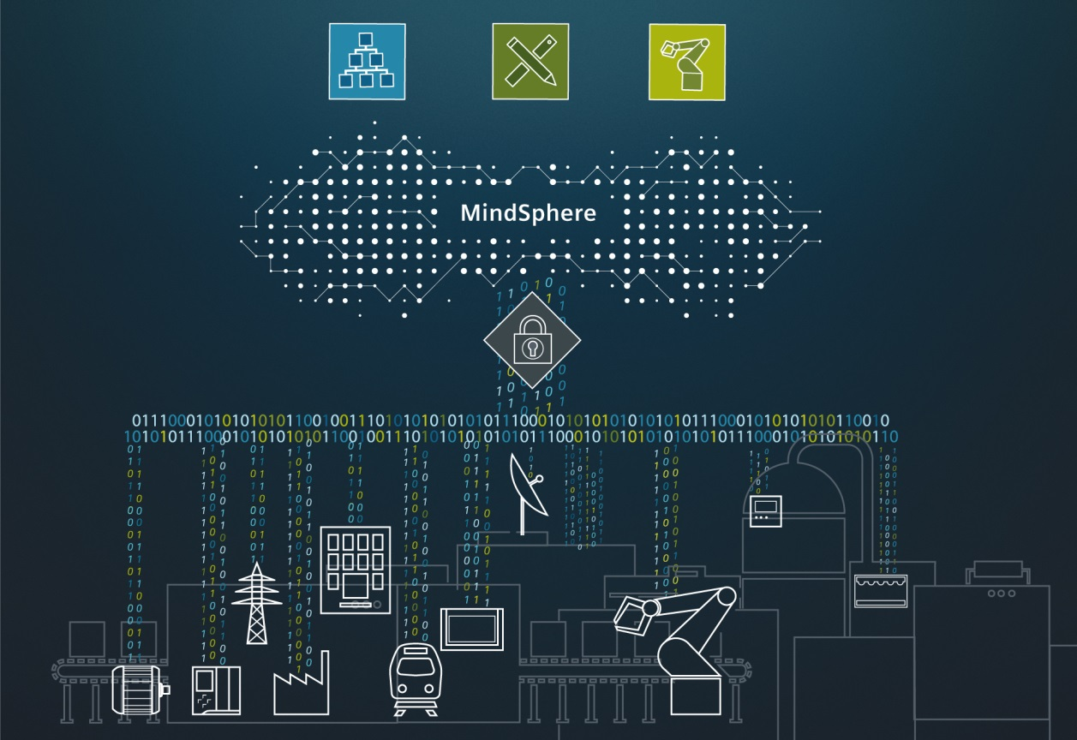

سيمنس وتاتا للخدمات الاستشارية تتعاونان في مجال إنترنت الأشياء الصناعي عبر منصة مايندسفير: شركة تاتا للخدمات الاستشارية، الرائدة عالمياً في مجال خدمات تكنولوجيا المعلومات والاستشارات وحلول الأعمال، وشركة سيمنس، تكشفان عن تعاون جديد في مجال إنترنت الأشياء.

يتوفر الخبر الصحفي مع صورة مرفقة على الرابط: <http://www.siemens.com/press/PR2017060306DFEN>

لمزيد من المعلومات حول منصة مايندسفير، يرجى زيارة الرابط: [www.siemens.com/mindsphere](http://www.siemens.com/mindsphere)

للاستفسارات الصحافية، يرجى التواصل مع:

**الدكتور ديفيد بيتري**

**هاتف:** +49 (9131) 7-26616

**بريد الكتروني:** [david.petry@siemens.com](mailto:david.petry@siemens.com)

**يمكنكم متابعتنا عبر قنواتنا** للتواصل الاجتماعي**:**

تويتر:[www.twitter.com/siemens\_press](http://www.twitter.com/siemens_press) **و** [www.twitter.com/SiemensIndustry](http://www.twitter.com/SiemensIndustry)

المدونة:<https://blogs.siemens.com/mediaservice-industries-en>

**شركة سيمنس أيه جي** Siemens AG (برلين وميونخ) هي شركة عالمية رائدة في مجالات التكنولوجيا والإلكترونيات ومحطات توليد الطاقة الكهربائية والهندسة الكهربائية، ومتخصصة في قطاعات الطاقة والبنية التحتية والصناعة والرعاية الصحية. ومنذ أكثر من 165 عامًا، تقف سيمنس على قمة التميز التكنولوجي، والابتكار، والجودة، والاعتمادية، والطابع العالمي. وتمارس الشركة نشاطها في أكثر من 200 دولة، حيث تركز على مجالات توليد الطاقة الكهربائية والتشغيل الآلي والتقنيات الرقمية. وتعد سيمنس أحد أكبر منتجي التقنيات عالية الكفاءة والموفرة للطاقة، وتعتبر المورد الرائد للحلول عالية الكفاءة في مجال توليد ونقل الطاقة الكهربائية، إضافة إلى كونها أحد أكبر مزودي حلول البنية التحتية والتشغيل الآلي والقوى المحركة والحلول والبرامج الصناعية. وعلاوة على ذلك، تعتبر سيمنس مورداً رائداً لمعدات التصوير الطبي، كأجهزة التصوير المقطعي وأنظمة التصوير بالرنين المغناطيسي، فضلاً عن ريادتها في مجال أنظمة التشخيص المخبري وحلول تقنية المعلومات المستخدمة في الميدان الطبي. وخلال السنة المالية 2016، والتي انتهت في 30 سبتمبر 2016، وصل إجمالي عائدات الشركة إلى 79,6 مليار يورو، بينما بلغ صافي دخلها 5,6 مليار يورو. ومع نهاية سبتمبر 2016، بلغ عدد موظفي شركة سيمنس نحو 351 ألف موظف في جميع أنحاء العالم. للمزيد من المعلومات حول الشركة يرجى زيارة الموقع الإلكتروني: <http://www.siemens.com>